(12pt)
(12pt)
Tekst i izlaganje rada
(12pt)
Prezime, I., Prezime, I. i Prezime, I. (14pt)
(12pt)
(12pt)
Sažetak
U ovom dokumentu dane su upute autorima za pisanje teksta rada namijenjenog objavi u Zborniku radova 12. susreta Hrvatskog društva za mehaniku. Molimo autore da za pisanje teksta rada koriste ovaj predložak uz navedene upute. Tekst rada započinje na drugoj stranici.
Rad u elektroničkom obliku (*.doc ili *.docx, i *.pdf format) potrebno je poslati na adresu e-pošte dsedlar@fesb.hr. Radovi će biti recenzirani od strane Organizacijskog odbora 12. susreta Hrvatskog društva za mehaniku.
Obavijest o prihvaćanju rada biti će dostavljena autorima putem adrese e-pošte najkasnije do 25. kolovoza 2023. godine.
(12pt)
(12pt)
Ključne riječi: uključite, do šest, riječi ili pojmova koji opisuju rad

1 Opseg i izgled rada (12pt)
(10pt)
Opseg rada ograničen je na 2, 4 ili 6 stranica. Za obradu teksta potrebno je koristiti Microsoft Word s Times New Roman vrstom pisma, veličinom slova 10pt i crne boje osvijetljene 25 %. Odlomci trebaju biti obostrano poravnati.
Prvi odlomak ne uvlačiti. Svi ostali odlomci trebaju biti uvučeni za 1,0 cm.
(10pt)
1.1 Citiranje publikacija (10pt)
(10pt)
Za citiranje i izradu popisa korištenih publikacija potrebno je koristiti Vancouver stil citiranja s uglatim zagradama. Pozivanje na određenu publikaciju u tekstu vrši se pomoću broja u uglatoj zagradi [1]. Izgled popisa korištenih publikacija dan je kraju ovog predloška.
(10pt)
1.1 Jezik i pismo
(10pt)
Radovi i izlaganja trebaju biti na hrvatskom jeziku.
(10pt)
(10pt)
2 Ilustracije i tablice
(10pt)
Naslov ilustracije piše se ispod ilustracije, a naslov tablice iznad tablice. Ilustracije i tablice trebaju biti numerirane i smještene na sredini stranice. Ilustracije trebaju biti dovoljno visoke kvalitete za tisak i izrađene u crno-bijeloj tehnici. Fotografije je poželjno izbjegavati, a pri izradi grafikona potrebno je koristiti šrafure umjesto boja.

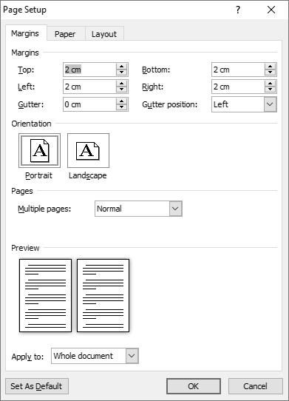
(10pt)
Slika 1. Postavke stranice predloška za pisanje rada
(10pt)
Tablica 1. Primjer izgleda tablice sa širinom prilagođenom širini stranice

Opis | Iznos | Jedinice
Tlačna čvrstoća | 5,25 | N/mm²

Kada god je to moguće, ilustracije i tablice postaviti čim bliže gornjem odnosno donjem rubu stranice. Pri pozivanju na ilustracije ili tablice u tekstu koristi npr. "vidjeti sliku 1." ili "tablicu 1.". Veličina slova na grafikonima ili u tablicama ne bi smjela biti manja od 8pt. Potrebno je poštivati razmake prije i nakon ilustracije ili tablice.
(10pt)
(10pt)
3 Matematički izrazi
(10pt)
Matematičke izraze potrebno je smjestiti u sredinu stranice te numerirati arapskim brojkama na desnoj strani.
(10pt)
 | $$x=\frac{-b±\sqrt{b^{2}-4ac}}{2a}$$ | (1)
(10pt)
U tekstu se jednadžbe pozivaju putem broja u zagradi npr. "…prema izrazu (1)…".
(10pt)
(10pt)
4 Izlaganje rada
(10pt)
Predviđeno trajanje izlaganja rada, uključujući i vrijeme za pitanja i odgovore, je 15 minuta. U tu svrhu potrebno je izraditi prezentaciju u Microsoft PowerPointu. Molimo autore da izgled stranica prezentacije bude sadržajno jednostavan.
Rad smiju izlagati isključivo članovi Društva. Dodatne upute za pisanje i izlaganje rada moguće je dobiti putem gore navedenog e-maila.
Radujemo se Vašem dolasku na 12. susret Hrvatskog društva za mehaniku.
(10pt)
(10pt)
Zahvale (10 pt)
(10pt)
Ovdje se mogu navesti zahvale.
(10pt)
(10pt)
Literatura (10pt)
(10pt)
[1] Prezime, I. i Prezime, I.; Naslov rada; Naziv časopisa; Godina izdanja; Svezak; Stranice.

Titula. Ime Prezime, zvanje, Sveučilište, Fakultet, Zavod, Adresa Ustanove, Poštanski broj i Grad, e-mail: xxxx@xxxx
Titula. Ime Prezime, zvanje, Sveučilište, Fakultet, Zavod, Adresa Ustanove, Poštanski broj i Grad, e-mail: xxxx@xxxx
Titula. Ime Prezime, zvanje, Sveučilište, Fakultet, Zavod, Adresa Ustanove, Poštanski broj i Grad, e-mail: xxxx@xxxx

